Notre histoire de Monsieur NonMais

A Pont de Claix, vivait un petit bonhomme  Qui s'appelait '' Nonmais''.  A peine était-il levé  Qu'il disait bien avant ''bonjour'' :  - '' Nonmais''. | Dessin
Au petit déjeuner, pas de lait mais un  ''Nonmais''.  Sur ses tartines, pas de confiture.  Lui ne Tartinait que du ''Nonmais '' avec sa cuiller !… | Dessin
A l'école, le maître demandait aux enfants de travailler.  En français, il fallait écrire sa dictée.  Et lui disait :  - Non mais j'ai pas mon cahier ! | Dessin
En classe, on doit être bien propre et ne  pas mettre son doigt dans le nez.  - Non mais je veux faire comme Mahé … | Dessin
Dans la cour, la récréation commençait.  On inventait des jeux, le touche-touche,  le tomate ketchup, et lui disait :  - Non mais, on va faire un relais ! | Dessin
A la piscine, Christiane nous demandait  de nager 25 mètres.  - Non mais je ne vais pas me mouiller ! | Dessin
Au sport, en gymnastique, on apprend à sauter  sur le trampoline.  -Non mais je ne suis pas une puce moi ! | Dessin
Après l'école, au laser game,  Il était avec son père dans le noir pour se cacher.  Il avait peur…  - Non mais où est la lumière ? | Dessin
En vacances, au lieu de se promener …  A compléter si tu as une idée ... | Dessin
Quand il allait chez sa mamie,  Elle lui préparait son gâteau préféré :  - un gâteau au chocolat, avec de la crème de marron d'Ardèche !...  Et là, Monsieur Nonmais ...  A compléter si tu as une idée... | 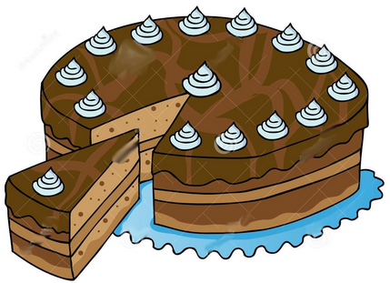  Dessin

